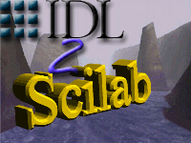

Document | Plan de développement logiciel provisoire
Version | 0.2
Commencé le | 27 novembre 2002
Dernière modification | 19 février 2003
Statut | Incomplet
Client | ILL
Equipe | DESS GI :  Nadège Szczuczak  Stéphane Cortina  Reynald Bourtembourg
Nombre de pages | 11
Auteur | Nadège Szczuczak
Validé par | Equipe DESS GI  Didier RICHARD  Emmanuel FARHI

Table des matières

1. Résumé 3

2. Estimation théorique 4
2.1. Introduction 4
2.2. Dates et durées imposées 4
2.2.1. Dates butoirs 4
2.2.2. Dates et durées de travail 5
2.3. Estimation de la taille du logiciel 5
2.4. Décomposition du temps par étapes 6
2.5. Décomposition de l’effort par étapes 5

3. Ajustement du modèle théorique 6

4. Documents 10
4.1. Analyse des besoins 10
4.2. Spécifications externes 10
4.3. Conception globale 10
4.4. Conception détaillée – codage – tests unitaires – tests d’intégration 10
4.5. Tests Système – Tests d’Acceptation 10

5. Répartition des responsabilités 11

1. Résumé

Le Plan de Développement Logiciel sert à décrire pour une réalisation donnée, la décomposition en produits et en fournitures, les moyens à mettre en oeuvre, les tâches nécessaires à la réalisation et les délais à respecter.

Il comprend ainsi :
- Les jours de présence et les dates butoirs associées au projet de DESS GI
- La liste des tâches à exécuter, ainsi que l’estimation du temps à y consacrer.
- Découpage de l’effort total en tâches
- Définition des durées, ainsi que les dates de début et de fin de chaque phase du projet.

2. Estimation théorique

2.1. Introduction

Pour effectuer les calculs de temps de développement, nous utilisons la méthode COCOMO définie par B.BOEHM. Ensuite, en fonction des impératifs qui nous sont fixés, et des besoins propres au projet, nous effectuons un ajustement de ces valeurs.

2.2. Dates et durées imposées

2.2.1. Dates butoirs

Soutenance de projet à mi-parcours: mi-février 2003
Soutenance finale des projets : mi-juin 2003

Audit 1 :
- date : à définir
- ordre du jour pour l’aspect technique :
- version 1 du Cahier des Charges

- ordre du jour pour l’aspect qualité et gestion de projet :
- version 1 du Plan de Développement Logiciel
- version 1 du Plan de Qualité Logiciel

Audit 2 :
- date : à définir
- ordre du jour pour l’aspect technique :
- à préciser lors de la consultation précédente
- spécifications externes
- plan de tests
- conception globale

Audit 3 :
- date : à définir
- ordre du jour pour l’aspect technique :
- à préciser lors de la consultation précédente
- tous les documents doivent être prêts

2.2.2. Dates et durées de travail

Mois | Nb jours/mois | Nb jours cumul
Novembre | 6 | 6
Décembre | 6 | 12
Janvier | 8 | 20
Février | 8 | 28
Mars | 6 | 34
Avril | 21 | 55
Mai | 19 | 74
Juin | 20 | 94

Nombre de personnes sur le projet : 3.
Effort : 282 hommes.jour soit 14.1 hommes.mois (pour 20 jours ouvrables)

2.3. Estimation de la taille du logiciel

Il est important d’estimer la taille du logiciel afin de pouvoir utiliser la méthode Cocomo pour la décomposition du temps et de l’effort par étapes. Pour la réalisation de ce projet par une équipe de 3 personnes, on peut estimer la taille du code à environ 8-10 KLOC.

2.5. Décomposition de l’effort par étapes

Phases | Effort  (%) | Effort (H.J)
Analyse des besoins | 7 % | 19.74
Spécification | 16 % | 45.12
Conception | 24 % | 67.68
Codage | 33 % | 93.06
Intégration et tests | 20 % | 56.4

H.J. = Homme . Jour

Décomposition du temps par étapes

Les pourcentages sont pour un projet de 8 KLOC

Phase | Dates | Durées
Analyse des besoins | 13/11/2002 au 12/12/2002 | 10 jours
Spécification | 08/01/2003 à fin février | 15 jours
Programmation (conception + codage + tests) | début mars à fin mai | 54 jours
Intégration et tests | Courant juin | 15 jours

3. Ajustement du modèle théorique

Le processus de développement choisi est le cycle de vie incrémental. Le stage étant compose de 3 grandes étapes à faire les unes après les autres, ce cycle de vie semble le plus approprié.

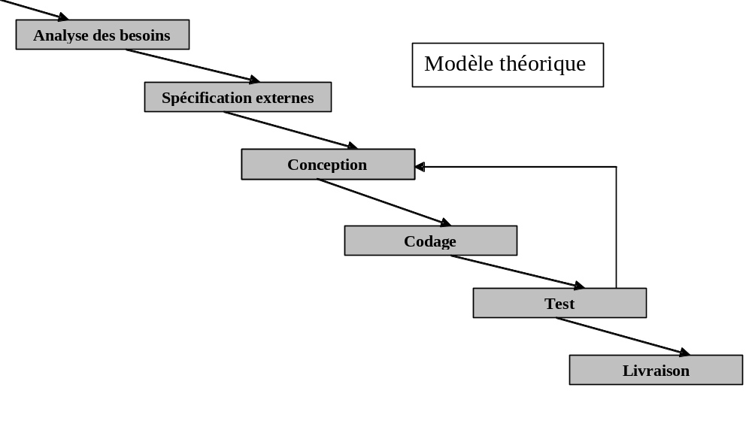

Nous avons adapté le modèle théorique à notre projet de la façon suivante :
Analyse des besoins
Conception globale
Specifications
Codage
Tests
Conception détaillée
Livraison
Implémentation des fonctions graphiques

Passage à Scilab

Implémentation des objets
Contenu des étapes de développement

Analyse des besoins :

- Première approche du sujet
- Prise en main des logiciels IDL et Matlab afin de mieux cerner les besoins et d’en avoir une approche plus concrète.
- Analyse des besoins
- Choix des critères qualité que l’on souhaite respecter et la façon dont ils vont être contrôlés.
- Planification du déroulement du projet.
- Préparation des tests d’acceptation (recette)
- Rédaction et validation de documents

Spécifications externes :

- Etude détaillée du logiciel existant et identifier à quels endroits il va falloir intervenir pour le modifier.
- Etude détaillée du travail à réaliser
- Planification des tests systèmes.
- Mise à jour du CdC et du PQL.
- Validation et production de documents.

Conception globale :

- Définition de l’architecture interne du logiciel
- Préparation des tests d’intégration
- Mise à jour des documents existants (CdC, PQL ,PDL)
- Production et validation de documents

Conception détaillée – Codage :

- Mise à jour de la conception globale
- Analyse détaillée des composants logiciels à réaliser.
- Codage.
- Préparation des tests unitaires.
- Mise à jour de la documentation existante.
- Validation et production de documents.

Tests :

- Réalisation de jeux de tests puis exécution de ces jeux de tests.
- Validation et production de documents,

Décomposition du temps par étapes

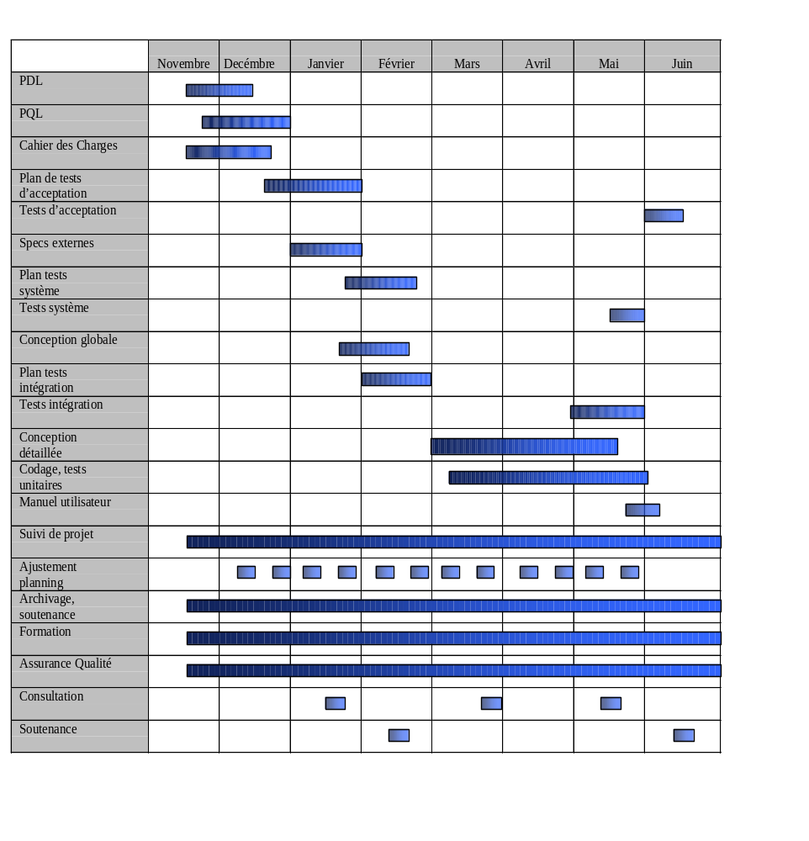

4. Documents

A l’issue des différentes phases de développement, différents documents doivent être fournis au maître d’oeuvre :

4.1. Analyse des besoins
- Plan de développement Logiciel Prévisionnel.
- Plan Qualité.
- Cahier des Charges.
- Recette (définition des tests de validation du logiciel).
- Synthèse des outils utilisés par ILL
- Plan de Tests (Tests d’Acceptation).
Documents fournis le 12 janvier 2003

4.2. Spécifications externes
- Plan de Tests (Tests Système)
- Dossier de Spécification Externes
Documents à fournir le 15 février 2003

4.3. Conception globale
- Plan de Tests (Tests d’Intégration)
- Dossier de Conception Globale
Documents à fournir le 19 mars 2003

4.4. Conception détaillée – codage – tests unitaires – tests d’intégration
- Listing des programmes
- Manuel utilisateur
- Plan de Tests Unitaires
- Dossier de Tests Unitaires
- Dossier des Tests d’Intégration
Documents à fournir le 24 mai 2003

4.5. Tests Système – Tests d’Acceptation
- Plan de Développement
- Dossier de Tests d’Intégration
- Dossier de Tests d’Acceptation
- Compte Rendu – Bilan
Documents à fournir le 14 juin 2003

5. Répartition des responsabilités

Les responsabilités au sein du groupe de DESS GI ont été réparties comme il suit :
- Chef de projet : CORTINA Stéphane
- Responsable Qualité : SZCZUCZAK Nadège
- Chef de projet adjoint : BOURTEMBOURG Reynald

Le responsable qualité veille à l’application de la qualité décrite dans le Plan d’Assurance Qualité.

Les responsabilités des membres de l’ILL sont les suivantes :
- Maître d’oeuvre : M. RICHARD Didier
- Responsable qualité : Aucun
- Responsable Technique : M. FARHI Emmanuel

Responsabilité dans la documentation principale :
- Cahier Des Charges : CORTINA Stéphane et BOURTEMBOURG Reynald
- Plan Qualité Logiciel : SZCZUCZAK Nadège
- Plan de Développement Logiciel : SZCZUCZAK Nadège

La liste des documents à fournir à chaque étape est dans la partie Documents.

